РЕСПУБЛИКА КАЗАХСТАН
Производственный кооператив ЦЕЛИНГИДРОМАШ

Бывший
Целиноградский насосный завод

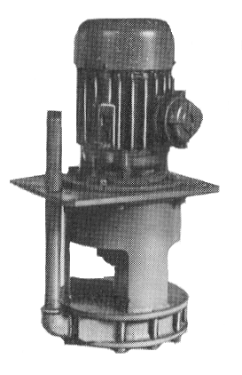

АГРЕГАТ ЭЛЕКТРОНАСОСНЫЙ

МАРКИ АХИ3/40

Агрегаты электронасосные марки АХИ3/40 (в дальнейшем агрегаты) предназначены для перекачивания нейтральных жидкостей плотностью не более 1000 кг/м³, кинематической вязкостью до 30×10⁻⁶ м²/с, имеющих твердые включения не более 1,0 мм, объемная концентрация которых не более 1,5 % с температурой перекачиваемой жидкости от минус 15 до +90^{О}С, в том числе диэлектрических жидкостей, загрязненных продуктами эрозии в электроэрозионных станках.
Насосы, входящие в агрегат, выпускаются в климатическом исполнении У, категории размещения 2, 3 ГОСТ15150-69, изготавливаются:
- по материалу проточной части В (из чугуна СЧ20 и углеродистой стали);
- по типу уплотнения вала насоса – манжетой.
Агрегаты общепромышленного исполнения не допускают установки и эксплуатации их во взрыво- и пожароопасных производствах и не должны использоваться для перекачивания горючих и легко воспламеняющихся жидкостей.
Условное обозначение агрегата при заказе, переписке и в другой документации принято в соответствии с ГОСТ10168.0-85 с обозначением климатического исполнения и категории размещения по ГОСТ15150-69.
Например: АХИ3/40-0,4-В-М-У2 СТ ПК00218035-001-2011,
где АХИ – обозначение типа насоса;
3 – подача в м³/ч;
40 – напор в м;
0,4 – глубина погружения в м;
В – условное обозначение материала проточной части насоса;
М – вид уплотнения вала (манжета);
У – климатическое исполнение;
2 – категория размещения при эксплуатации.

При поставке насосов с рабочими колесами, обеспечивающими напор выше номинального, а также с обточенными колесами, обеспечивающими работу по средней и нижней кривым поля Q-H, в марке агрегата после обозначения напора добавляется буква «д», «а» или «б» соответственно.
Например: АХИ3/40д-0,4-В-М-У2 СТ ПК00218035-001-2011.

Технические характеристики
Таблица 1
Наименование показателя | Норма
Подача, м³/ч  Напор, м  Частота вращения, об/мин  Допускаемый кавитационный запас, м  Мощность насоса, кВт (при р=1000 кг/м³)  КПД, %, не менее  Габаритные размеры, мм  Масса электронасоса, кг  Параметры энергопитания:  Частота тока, Гц  Напряжение, В | 3  40  2900  3,0  1,45  23  см. рисунок  см. рисунок  50  220/380

Характеристика агрегата АХИ3/40
испытано на воде n=2900 об/мин
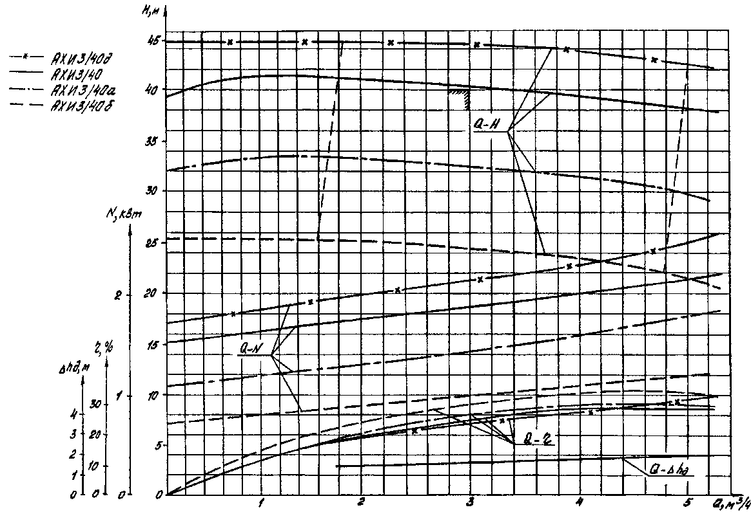

Разрез агрегата электронасосного АХИ3/40
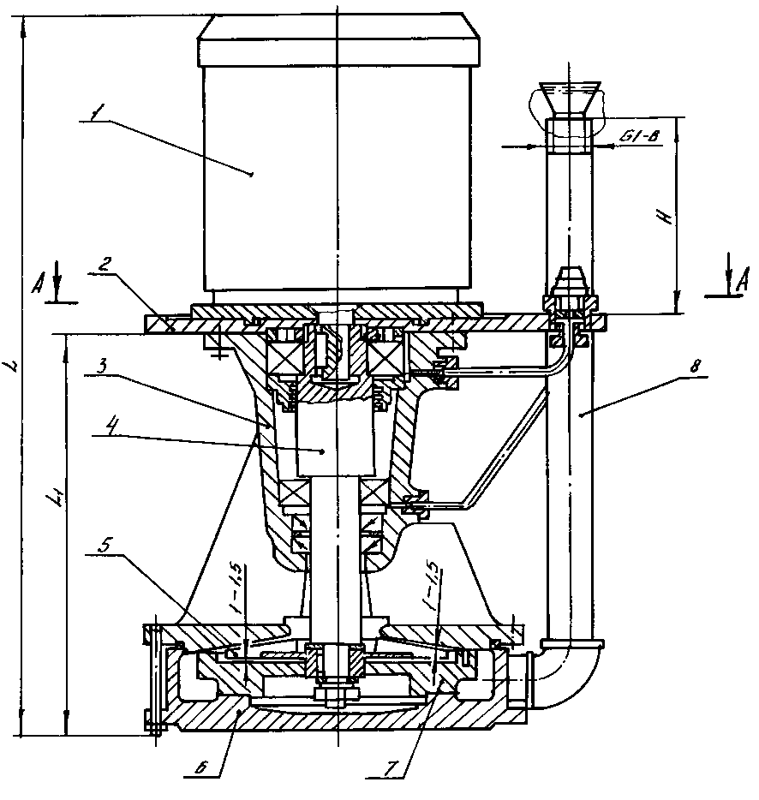

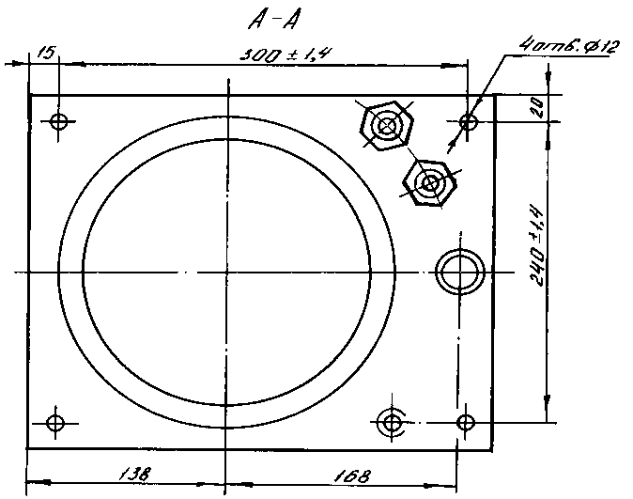

1-двигатель, 2-плита, 3-корпус подшипников, 4-вал, 5-колесо рабочее, 6-корпус насоса, 7-аппарат направляющий, 8-труба напорная.
Габаритные размеры, масса агрегата в зависимости от двигателя и муфты приведены в таблице 2.

Таблица 2
Комплектующий двигатель  (мощность, кВт) | Размеры в миллиметрах |  |  | Масса агрегата, кг
 | L | L₁ | H
А80А2 (1,5) | 571 | 307 | 105 | 73
А80В2 (2,2) | 591 |  |  | 75

Продукция сертифицирована
Система менеджмента качества сертифицирована по ИСО 9001
Государственная лицензия № 0004518 от 30 марта 2012 г.
010000, Казахстан, г. Астана,  ул. Ж. Омарова, 111  ПК «Целингидромаш»  тел.: (717-2) 21-25-43 | факс: (717-2) 21-25-06; 21-25-37  http: www.cgm7.narod.ru  E-mail: cgm01@yandex.ru

